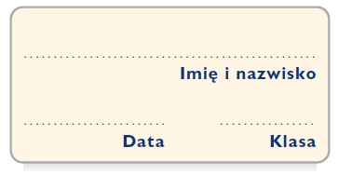
Karta pracy
Porównanie początków świata

Wybierz z ramki właściwe wyrażenia, które odnoszą się do biblijnego lub mitologicznego stworzenia świata,
a następnie zapisz je we właściwym porządku
i odpowiedniej kolumnie tabeli.
cykl tworzenia świata trwa sześć dni; z chaosu wyłaniają się bóstwa; jest porządek tworzenia, Bóg jest jedynym pierwiastkiem twórczym, bogowie walczą między sobą o władzę na ziemi; brak określonego czasu tworzenia świata; istnieje wielu bogów podobnych do ludzi; Bóg nie jest osobą; jest obecny od zawsze

Opis biblijny | Opis mitologiczny

